Министерство Науки и Образования Украины
Севастопольский Национальный Технический Университет

Кафедра физики

Лабораторная работа №18.
Изучение вынужденных колебаний в последовательном колебательном контуре.

Выполнил:
Студент группы М-12д
Мачихин А.А.
Проверил:КалугинВ.Н.

Севастополь
2003 г.
1. Цель работы: изучение работы последовательного колебательного контура, снятие его резонансных характеристик и определение добротности контура.
2.Приборы и принадлежности: звуковой генератор, электронный осциллограф, переменный резистор, катушка индуктивности.
3.Выполнение работы:

Принципиальная схема колебательного контура:

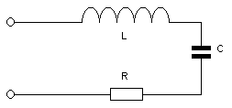

Таблица 1
R, кОм |  | 1 | 2 | 3 | 4 | 5  (рез) | 6 | 7 | 8 | 9
0 | ν | 1600 | 1700 | 1800 | 1900 | 2050 | 2100 | 2200 | 2300 | 2400
0 | U_{сmi} | 4 | 5 | 6.5 | 9 | 19.5 | 17.5 | 10 | 6 | 4
10 | ν | 1600 | 1700 | 1800 | 1900 | 2050 | 2100 | 2200 | 2300 | 2400
10 | U_{сmi} | 3.8 | 4.6 | 5.8 | 7.6 | 11.7 | 11.5 | 8.2 | 5.5 | 3.8
20 | ν | 1600 | 1700 | 1800 | 1900 | 2050 | 2100 | 2200 | 2300 | 2400
20 | U_{сmi} | 3.6 | 4.3 | 5.2 | 6.5 | 8.1 | 8 | 6.5 | 4.6 | 3.5
30 | ν | 1600 | 1700 | 1800 | 1900 | 2050 | 2100 | 2200 | 2300 | 2400
30 | U_{сmi} | 3.5 | 4 | 4.6 | 5.5 | 6.3 | 6.1 | 5.2 | 4.1 | 3.1

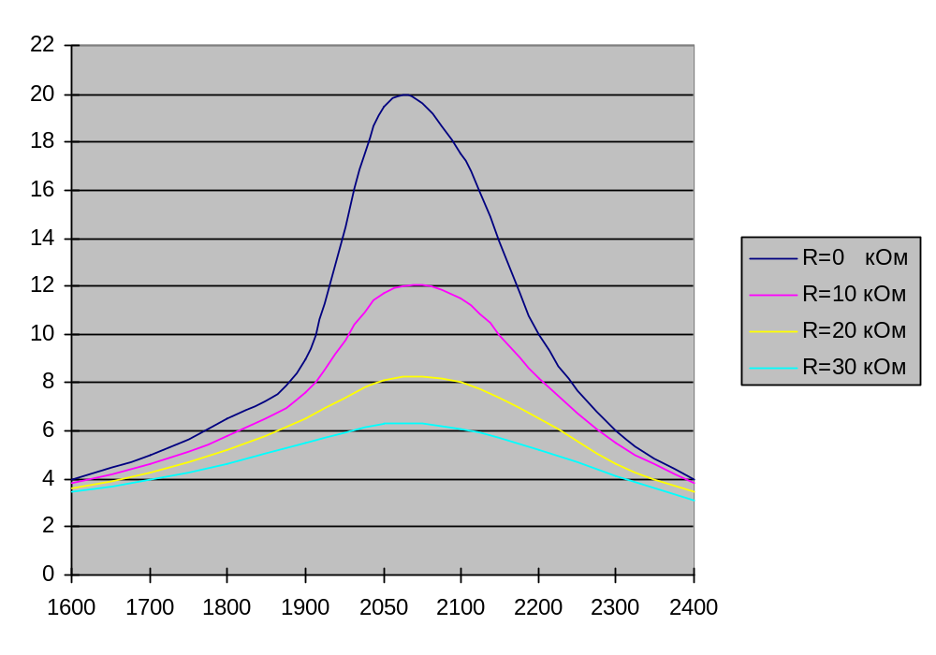

Добротность контура определяем по формуле:

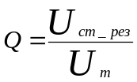 ,
где U_{Cm_рез} - резонансное значение напряжения;
U_{m} – амплитудное значение напряжения генератора.
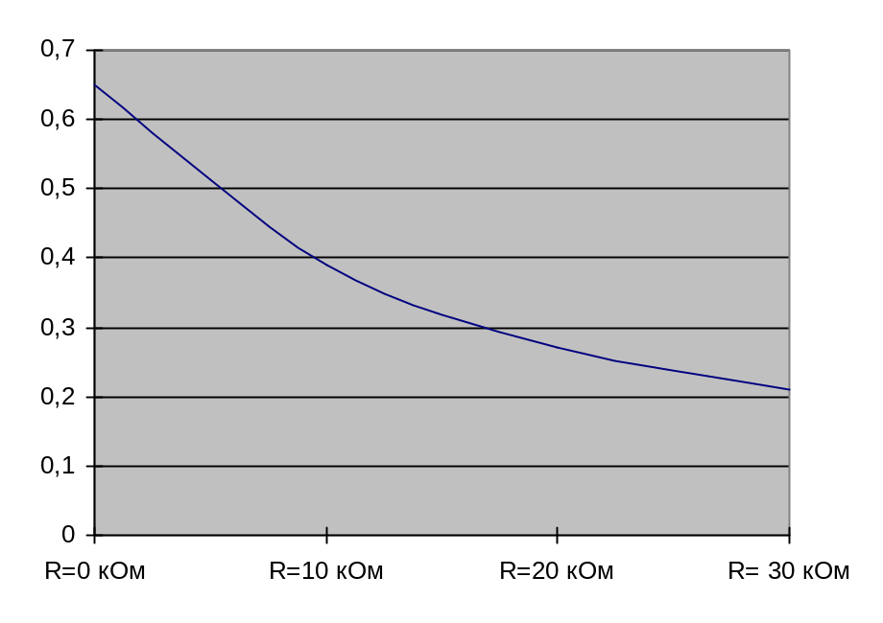
Вывод: в ходе выполнения данной лабораторной работы была определена резонансная частота последовательного контура ν= 2050±50 Гц, относительная погрешность измерений составляет ε=2.5%. Так же было установлено, что добротность последовательного колебательного контура зависит от сопротивления.

